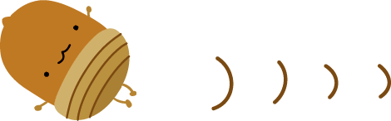
「どんぐりころころ」
青木存義作詞・梁田貞作曲
どんぐりころころ どんぶりこ
お池にはまって さあたいへん
どじょうがでてきて こんにちは
ぼっちゃんいっしょに あそびましょう
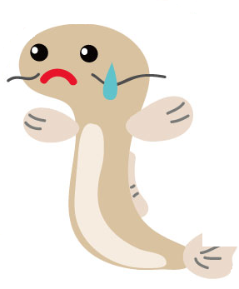

どんぐりころころ よろこんで
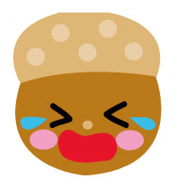
しばらくいっしょに あそんだが
やっぱりお山が こいしいと
ないてはどじょうを こまらせた

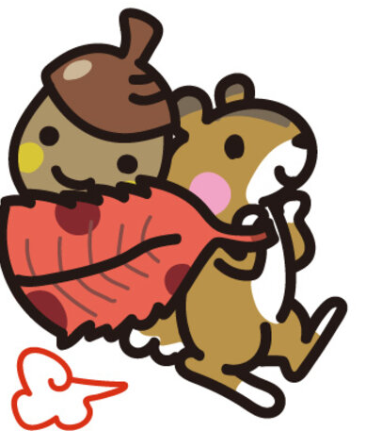
どんぐりころころ ないてたら
なかよしこりすが とんできて
おちばにくるんで おんぶして
いそいでおやまに つれてった
「どんぐりころころ」
青木存義作詞・梁田貞作曲

どんぐりころころ どんぶりこ
お池にはまって さあたいへん
どじょうがでてきて こんにちは
ぼっちゃんいっしょに あそびましょう

どんぐりころころ よろこんで
しばらくいっしょに あそんだが
やっぱりお山が こいしいと
ないてはどじょうを こまらせた

どんぐりころころ ないてたら
なかよしこりすが とんできて
おちばにくるんで おんぶして
いそいでおやまに つれてった

